

МIНIСТЕРСТВО ОСВIТИ І НАУКИ УКРАЇНИ
НАЦІОНАЛЬНИЙ ТЕХНІЧНИЙ УНІВЕРСИТЕТ УКРАЇНИ
“КИЇВСЬКИЙ ПОЛІТЕХНІЧНИЙ ІНСТИТУТ
ІМЕНІ ІГОРЯ СІКОРСЬКОГО”

Факультет прикладної математики
Кафедра програмного забезпечення комп’ютерних систем

Лабораторна робота № 1
з дисципліни “ Основи web-програмування ”
тема “ Створення та публікація статичних веб-документів ”

Виконав(ла)  студент(ка) 2 курсу  групи КП-83  Сергійчук Сергій Миколайович |  | Перевірив  “____” “____________” 20___ р.  викладач  Гадиняк Руслан Анатолійович  (прізвище, ім’я, по батькові)

Київ 2019
Мета роботи

Познайомитись із поняттям веб-документів та технологіями їх створення і стилізації.
Опублікувати статичний веб-сайт на одній із безплатних веб-платформ.

Постановка завдання

- Основні розділи сайту:
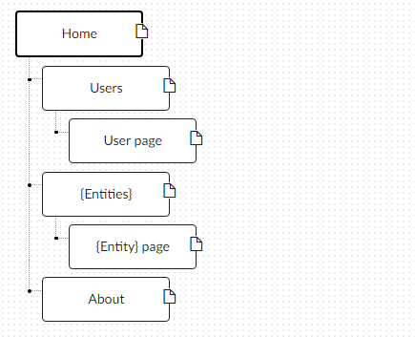
  - Home. Додати на головну сторінку (index.html) назву сайту і додаткову інформацію про сайт і його призначення (параграф опису).
  - Users. Сторінки користувачів:
    - Створити файл users.html (тут і для інших сторінок: на основі HTML5 шаблону).
    - Створити файли мінімум для 2-х користувачів (наприклад, users/1.html та users/2.html). Додати на сторінки інформацію про користувачів:
      - Логін.
      - Повне ім'я.
      - Дату реєстрації на сайті.
      - Параграф із біографією.
    - Зв'язати сторінки так, щоби з index можна було перейти до users, а з users до кожного з користувачів (users/1.html та users/2.html).
  - {Entities}. Сторінки сутностей за варіантом:
    - Створити файл зі списом сутностей (наприклад, tasks.html) кожен елемент списку - посилання на сутність.
    - Створити файли мінімум для 3-х сутностей (наприклад, tasks/1.html, tasks/2.html). У файлах розмістити інформацію про кожну сутність.
    - Зв'язати сторінки так, щоби з index можна було перейти до списку сутностей, а зі списку сутностей до кожної сутності.
  - About. Створити сторінку (about.html) із додатковим описом сайту і інформацією про автора сайту.
- Додаткові зміни:
  - Меню сайту. Створити список посилань на основні розділи сайту (Home, Users, {Entities}, About) і додати його до всіх створених сторінок.
  - Зображення:
    - Створити директорію images/ і додати у неї мінімум 3 зображення довільних форматів (наприклад, images/logo.png, images/users/1.png, images/users/2.png). Також можна додати декілька зображень для сутностей.
    - Додати зображення за допомогою тегів img на відповідні сторінки (index, users/1, users/2).
  - Стилізація сайту:
    - Створити директорію stylesheets/, додати у неї файл з CSS-стилем (stylesheets/style.css) та підключити цей стиль до всіх створених веб-сторінок.
    - Оформити стиль веб-сторінок за вимогами.
- Завершення роботи над завданням:
  - Із кореня B синхронізувати його із віддаленим репозиторієм. Перевірити роботу оновленого сайту у мережі Інтернет.
  - Додати посилання на ваш розроблений GitHub сайт у README.md в корені A (посилання у форматі Markdown, приклад).
  - Із кореня A синхронізувати його із віддаленим репозиторієм. Перевірити відмітку про виконання завдання на сайті.

Тексти коду програм

index.html
<!doctype html>
<html lang="en">

<head>
<meta charset="utf-8">
<title>Create Your Monster</title>
<meta name="description" content="MY FIRST SITE DESCRIPTION">
<meta name="author" content="MY NAME">
<!-- <link rel="stylesheet" href="/home/eclipse/webprogbase/labs/lab1/stylesheets/style.css"> -->
<style>
@import url(https://sergiysergiychuk.github.io/webprogbase-lab1/stylesheets/style.css);
/* @import url(/home/eclipse/webprogbase/labs/lab1/stylesheets/style.css); */
</style>

</head>

<body>
<div id=menu_bar>
<a class="menu_link" href="https://sergiysergiychuk.github.io/webprogbase-lab1/index.html">Home</a>
<a class="menu_link" href="https://sergiysergiychuk.github.io/webprogbase-lab1/users.html">Users</a>
<a class="menu_link" href="https://sergiysergiychuk.github.io/webprogbase-lab1/details.html">Details</a>
<a class="menu_link" href="https://sergiysergiychuk.github.io/webprogbase-lab1/about.html">About</a>
</div>
<div id="header">
<img id=logo_img src="https://sergiysergiychuk.github.io/webprogbase-lab1/images/logo.gif" alt="image">
<div id=logo_words>
<b>Створи свого монстра</b>
</div>
</div>

<div id=home_text>
<p>Наш сайт розроблений для допомоги особам яких плекає надія зібрати комп'ютер власноруч. На сайті ви можете знайти перелік всіх необхідних вам детай для комп'ютера своєї мрії. А також для осіб які не досконало володіють інформацією про роботу механічної
частини пк на сайті розміщені додаткові матеріали на цю тему та можливість підібрати пк за встановленою ціною.
</p>
</div>

</body>

</html>

Style.css
body {
background-color: rgb(87, 87, 87);
width: 1200px;
margin: auto;
font-size: xx-large;
}

#logo_img {
float: left;
width: 18%;
}

#logo_words {
width: 900px;
height: 100px;
float: right;
text-align: center;
font-size: 250%;
max-height: 110px;
/* margin-top: 60px; */
}

#header {
background-color: rgb(0, 0, 0);
color: white;
font-family: serif;
height: 110px;
/* overflow: hidden; */
}

.menu_link {
background-color: rgb(0, 0, 0);
color: rgb(253, 253, 253);
text-decoration: none;
padding: 5px;
border-style: solid;
border-color: white;
border-width: 0.5px;
}

#menu_bar {
height: 50px;
padding-top: 10px;
padding-left: 10px;
/* background-color: rgb(150, 0, 0); */
/* background: rgb(255, 0, 0);
background: rgb(255, 0, 0);
background: rgb(255, 0, 0); */
background: linear-gradient(90deg, rgba(255, 0, 0, 0.9766281512605042) 0%, rgba(190, 0, 0, 1) 0%, rgba(0, 0, 0, 1) 72%);
text-align: left;
}

#home_text {
background-color: rgb(151, 151, 151);
color: rgb(0, 0, 0);
float: right;
padding: 1%;
border: 6px solid white;
width: 77%;
padding: 2%;
text-align: justify;
}

#users_table th {
border: 5px solid black;
color: white;
/* padding: 8px; */
}

#users_table {
border-collapse: collapse;
margin-top: 1%;
margin-left: 1%;
align-self: auto;
width: 98%;
height: 88%;
}

#user_table_block {
width: 82%;
height: 200px;
background-color: rgb(209, 59, 59);
float: right;
vertical-align: 0%
}

#user_link {
text-decoration: none;
color: white;
}

.user_info {
background: rgb(181, 0, 0);
background: rgb(181, 0, 0);
background: linear-gradient(180deg, rgba(181, 0, 0, 1) 0%, rgba(0, 0, 0, 1) 47%, rgba(0, 0, 0, 1) 73%, rgba(156, 0, 0, 1) 100%, rgba(156, 0, 0, 1) 100%);
padding: 5px;
height: 300px;
float: right;
}

#user1_img {
width: 300;
height: 200;
}

#login {
background: rgb(0, 0, 0);
color: white;
font-family: serif;
font-size: 30px;
text-align: center;
}

#user_more_info {
margin-top: 150px;
}

#details_list {
background: linear-gradient(90deg, rgba(255, 0, 0, 0.9766281512605042) 0%, rgba(190, 0, 0, 1) 0%, rgba(0, 0, 0, 1) 72%);
float: right;
border: 6px solid white;
width: 77%;
/* height: 230px; */
padding: 2%;
margin: 0%;
list-style-type: none;
}

.detail_link {
text-decoration: none;
font-family: serif;
font-size: 40px;
background: rgb(0, 0, 0);
background: linear-gradient(90deg, rgba(0, 0, 0, 1) 40%, rgba(156, 0, 0, 1) 100%, rgba(156, 0, 0, 1) 100%);
border: 5px solid black;
padding: 10px;
margin-top: 5px
}

a {
text-decoration: none;
color: white;
}

.detail_img {
width: 200px;
height: 200px;
border: 5px solid black;
float: right;
}

#detail_more_info {
margin-top: 150px;
}

#about_info {
margin-top: 150px;
}

Приклади результатів(сторінок)
Головна сторінка
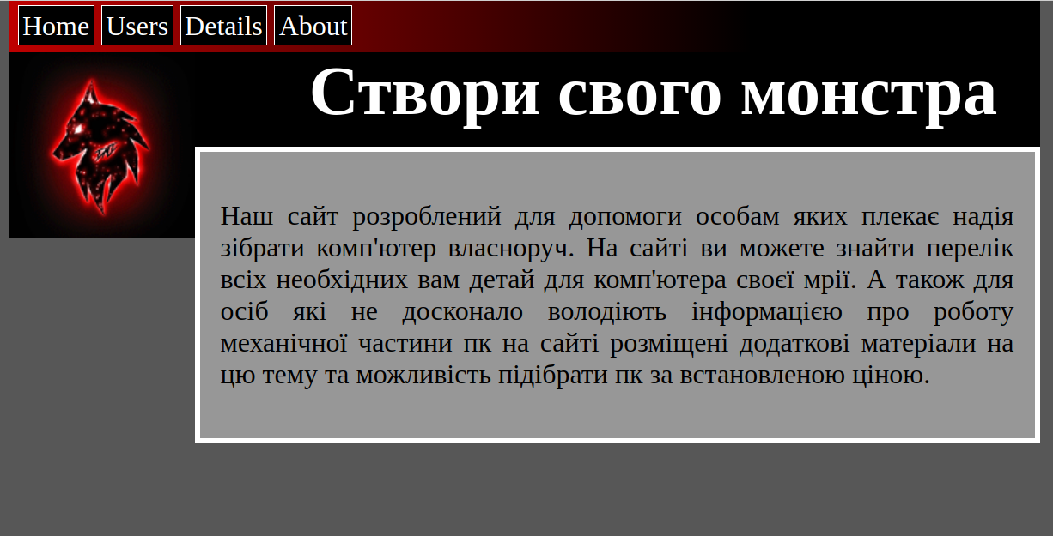
Сторінка користувачів
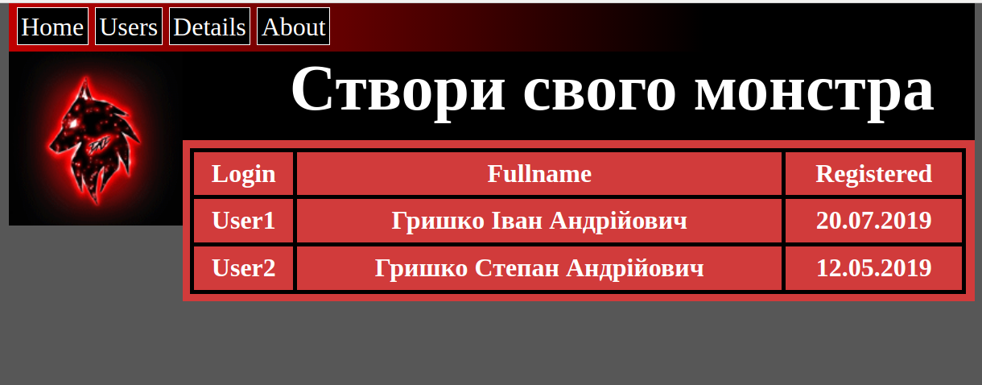
Сторінка користувача
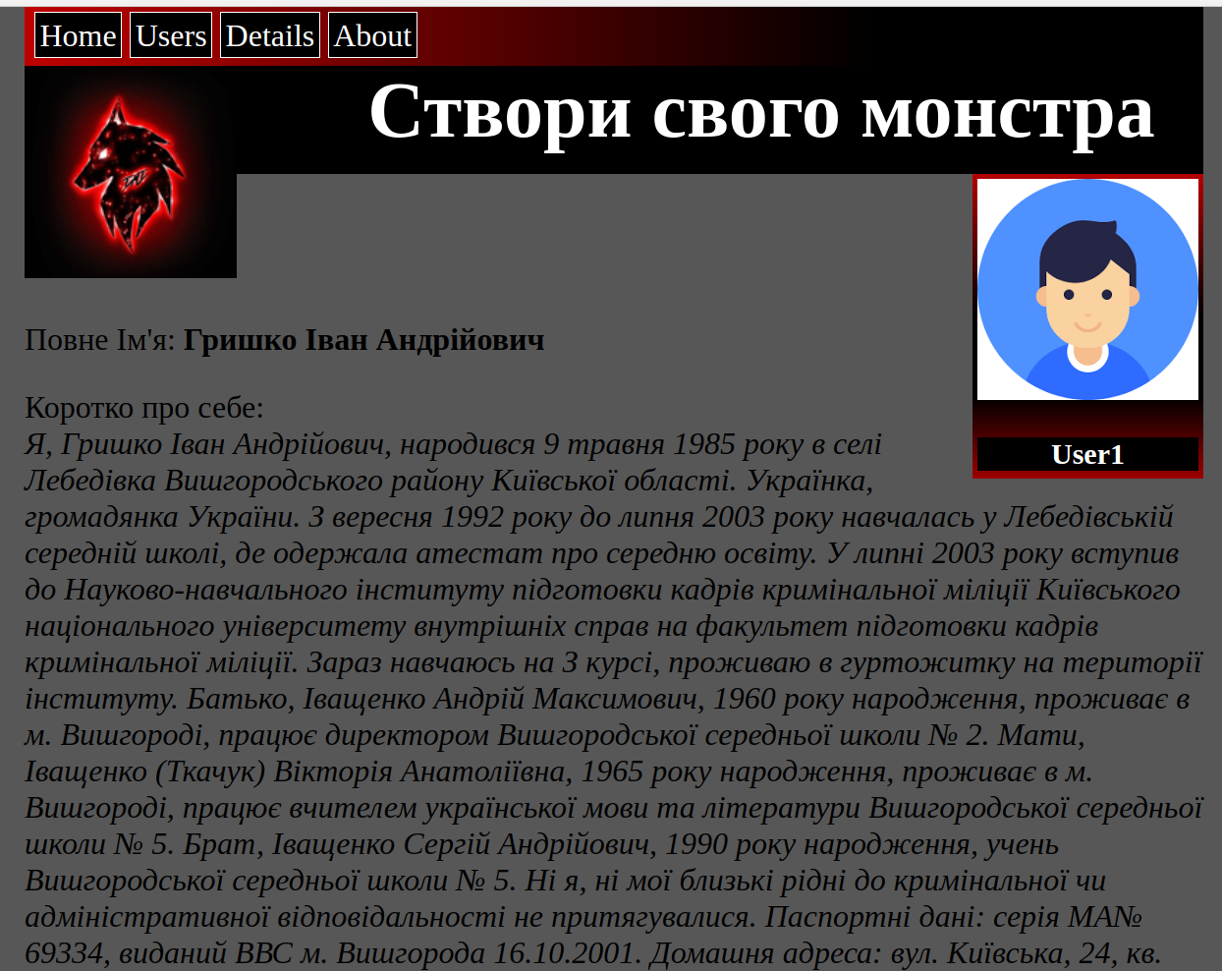
Сторінка сутностей “Details”
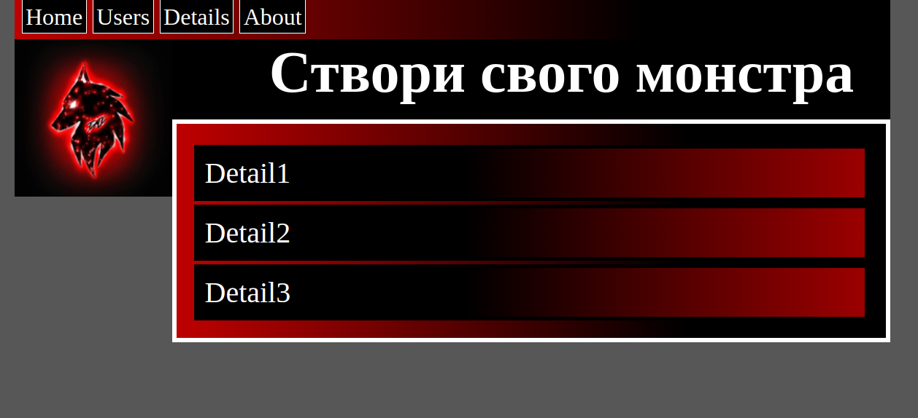
Сторінка сутності “Detail”
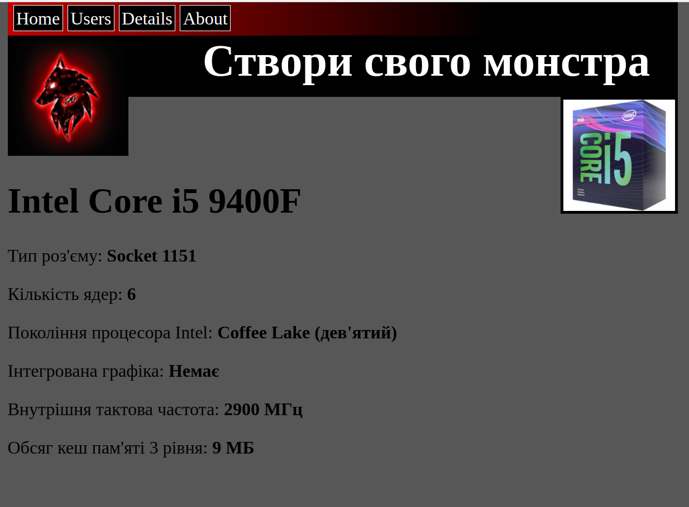

Висновки

Я познайомився із поняттям веб-документів та технологіями їх створення і стилізації та опублікував статичний веб-сайт на платформі GitHub.

